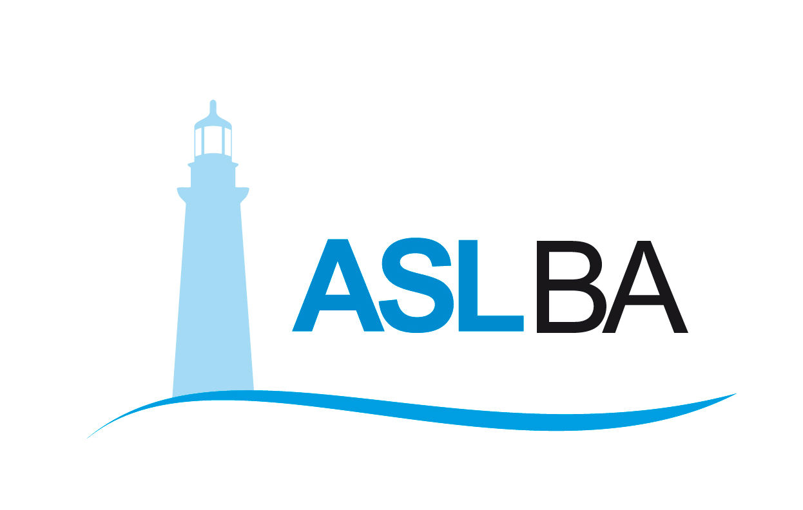
Ufficio Stampa – Direzione Generale
Mail ufficio.stampa@asl.bari.it

COMUNICATO STAMPA

Vaccino ai pazienti autistici gravi, al via domani le prime somministrazioni
La ASL Bari è tra le prime in Italia ad aver organizzato percorsi vaccinali specifici per pazienti con disabilità intellettiva grave e i loro famigliari. Domani si parte nel centro Colli della Neuropsichiatria infantile a Bari

Bari, 16 aprile 2021 – Al via domani – sabato 17 aprile - le prime vaccinazioni per pazienti autistici e con disabilità intellettiva grave. Le somministrazioni saranno eseguite negli ambulatori del centro Colli della Neuropsichiatria infantile della ASL (viale Domenico Cotugno) a Bari, dove accederanno utenti da tutto il territorio provinciale.

“La ASL di Bari è tra le prime in Italia ad aver organizzato percorsi vaccinali specifici per assicurare in tempi brevi l’immunizzazione di queste categorie fragili di pazienti over 16 e delle loro famiglie – commenta il dg Asl Bari Antonio Sanguedolce- un’equipe multidisciplinare accoglierà i ragazzi ai quali sono stati forniti nei giorni scorsi video e immagini sulle vaccinazioni per aiutarli ad affrontare con serenità il momento del vaccino”.

La programmazione prevede che nella prima seduta vaccinale – domani - saranno effettuate 24 vaccinazioni, e altre 30 nella seconda giornata, domenica. La vaccinazione sarà aperta anche ad un famigliare per paziente. L’attività sarà coordinata dal dottor Vito Lozito, direttore della struttura complessa di Neuropsichiatria dell’infanzia e dall’adolescenza della ASL e dal dottor Cesare Porcelli, responsabile della Npia di Bari.

“Abbiamo scelto i nostri ambulatori per eseguire le vaccinazioni in modo tale da non disorientare i pazienti in cura nei nostri centri dove vengono seguiti in percorsi terapeutici di continuità – spiega Vito Lozito, direttore della struttura complessa di Neuropsichiatria dell’infanzia e dall’adolescenza della ASL – la vaccinazione va esattamente in questa direzione, una presa in carico da quando sono piccoli alla fase adulta. Stiamo raccogliendo tantissime richieste da parte di associazioni e famiglie – prosegue Lozito – abbiamo attivato corsie dedicate per fornire loro risposte e servizi sanitari”.

Tre le postazioni vaccinali attrezzate: due ordinarie e una terza dedicata all’eventuale insorgenza di situazione particolari, per i quali è stato previsto un ambiente meno ricco di stimoli a tutela dei pazienti. Sarà una equipe multidisciplinare ad accogliere i pazienti con psicologici, tecnici della riabilitazione psichiatrica, logopedisti, psicomotricisti, educatori professionali esperti nella gestione e nel trattamento dell’autismo e infermieri.

Nelle giornate precedenti alla vaccinazione l’equipe medica del centro Colli ha creato immagini e video con i percorsi per le famiglie con l’intento di mettere i pazienti nelle condizioni di accedere alla vaccinazione in sicurezza. “Massima attenzione è stata data ai colori che servono a rassicurare i nostri pazienti, specie chi soffre di un disturbo della ipersensibilità visiva e potrebbe essere disorientato da ambienti troppo ampi – conferma il dottor Cesare Porcelli – abbiamo unito tutte le figure che si occupano di questi ragazzi per creare una rete di protezione per loro e per le famiglie”.

Le vaccinazioni proseguiranno secondo un calendario in fase di definizione e saranno attivati altri punti vaccinali in base alle richieste e alle esigenze di famiglie e associazioni. Il centro Colli ha messo infine a disposizione un numero di telefono dedicato per richieste di informazioni sulle vaccinazioni (080.5842751) e un indirizzo mail: cesarenatalino.porcelli@asl.bari.it .

__________________________________________________

Valentina Marzo
Ufficio stampa e Portavoce Asl Bari
Cell. 3291659049
Email: valentina.marzo@asl.bari.it

